Υποψήφιος Δημοτικός Σύμβουλος Μερεντίτης Θεόδωρος

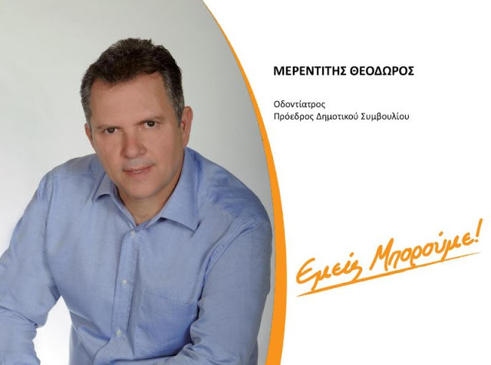

Γεννήθηκα, ζω και εργάζομαι στον Κορυδαλλό όπου διατηρώ Οδοντιατρείο. Οι γονείς μου, Γιώργος και Κατερίνα, υπήρξαν από τους πρώτους κατοίκους της περιοχής και δημότες της πόλης μας από το 1935.
Αποφοίτησα από το 12ο Δημοτικό και από το Λύκειο Αρρένων Κορυδαλλού. Είμαι παντρεμένος με την Κωνσταντίνα Πισιμίση και έχω δύο κόρες την Κατερίνα, φοιτήτρια Ιατρικής Σχολής και την Μάντυ, μαθήτρια Λυκείου. • Απόφοιτος της Οδοντιατρικής Σχολής του Πανεπιστημίου Αθηνών. • Επί σειρά ετών στη διοίκηση του Οδοντιατρικού Συλλόγου Πειραιά. • Συμμετέχω εθελοντικά στα προγράμματα προληπτικής οδοντιατρικής του Οδοντιατρικού Συλλόγου Πειραιά. • Μέλος της ανεξάρτητης οδοντιατρικής συνδικαλιστικής παράταξης Ενωτικός Συνδυασμός Οδοντιάτρων Πειραιά. • Από το 2003 που εκλέγομαι Δημοτικός Σύμβουλος συμμετέχω σε διάφορες επιτροπές και Διοικητικά Συμβούλια του Δήμου μας.
• Επικεφαλής της Δημοτικής Παράταξης «Κορυδαλλός – Καλύτερη Πόλη». • Πρόεδρος του Δημοτικού Συμβουλίου εκλεγμένος τέσσερεις (4) συνεχείς θητείες.

Φίλες και φίλοι,
Υπηρετώ με την δική σας εντολή την Τοπική Αυτοδιοίκηση από το 2003 ως Δημοτικός Σύμβουλος και από το 2007 ως επικεφαλής της Δημοτικής παράταξης «Κορυδαλλός – Καλύτερη Πόλη». Η παράταξη έκανε μια γόνιμη, ουσιαστική και εποικοδομητική αντιπολίτευση, χωρίς λαϊκισμούς και δημαγωγία. Με αίσθημα ευθύνης απέναντι σε κάθε Δημότη συνεργαστήκαμε με τη διοίκηση του Δήμου μας, για την επίλυση χρόνιων προβλημάτων που απασχολούσαν τον Κορυδαλλό.
Το 2010 εκλέχτηκα Δημοτικός Σύμβουλος με τον Σταύρο Κασιμάτη και τους «Πολίτες για τον Κορυδαλλό», τον ανεξάρτητο Δημοτικό συνδυασμό που έθεσε στόχο να αλλάξει την πόλη και το έκανε πράξη. Το Δημοτικό Συμβούλιο της πόλης μας μου έκανε την τιμή,τεσσερεις συνεχόμενες φορές, να με εκλέξει στη θέση του Προέδρου του Δημοτικού Συμβουλίου. Αξίωμα ευθύνης στην υπηρεσία του θεσμού αλλά και της πόλης. Μέσω του θεσμικού ρόλου του Προέδρου είχα την ευκαιρία να συνεργαστώ με όλες τις παρατάξεις και αυτό αποτέλεσε για μένα την ελάχιστη ένδειξη σεβασμού στην ψήφο των συμπολιτών μου. Πιστεύω ότι πρέπει το Δημοτικό Συμβούλιο να λειτουργεί με αρχές και αξίες για να πετύχει η αυτοδιοίκηση τους στόχους και τους σκοπούς της και θεωρώ ότι η εμπειρία μου υπήρξε σημαντική και καθοριστική. Παράλληλα μου δόθηκε η δυνατότητα να συμβάλλω ώστε να γνωρίσουν τον τρόπο λειτουργίας του Δημοτικού Συμβουλίου και την αξία των θεσμών στο Δημοκρατικό μας πολίτευμα τα νέα παιδιά και κυρίως οι μαθητές του Κορυδαλλού.
Αγαπητοί συμπολίτες, στις εκλογές του Μαΐου ζητώ ξανά την ψήφο και την εμπιστοσύνη σας. Η επιλογή του Σταύρου Κασιμάτη, να σταθεί για άλλη μία φορά στο τιμόνι της πόλης μας είναι η μόνη επιλογή για το καλό του Κορυδαλλού.
Ποτέ στην ιστορία της πόλης μας δεν έγιναν τόσα πολλά σε τόσο μικρό χρονικό διάστημα. Διεκδικήσαμε έργα που κάνουν την πόλη μας πιο σύγχρονη και λειτουργική και μάλιστα χωρίς να δαπανάται ούτε ένα ευρώ από το δημοτικό ταμείο. Το βλέπετε κάθε μέρα, σε κάθε γειτονιά.
Εξισορροπήσαμε τα οικονομικά του Δήμου, παρά τις μειώσεις των πόρων προς την τοπική αυτοδιοίκηση και συνεχίζουμε να επιτελούμε το έργο μας, χωρίς χρέη και οφειλές.
Με σεβασμό και αίσθημα ευθύνης ζητώ την ψήφο σας για την ολοκλήρωση και τη συνέχεια αυτού του σημαντικού έργου.

Ο Κορυδαλλός είναι σε τροχιά ανάπτυξης, αυτό οφείλεται στο ΜΕΤΡΟ και τις υποδομές οι οποίες δημιουργούνται: Κολυμβητήριο, Αθλητικές εγκαταστάσεις, Πάρκο στις πρώην γυναικείες φυλακές. Με την έλευση του ΜΕΤΡΟ ο Κορυδαλλός θα διατηρήσει την ελκυστικότητα του ως ένας Δήμος εμπορικός και, θα γίνει πιο ανταγωνιστικός.
Διαμορφώνονται υποδομές που θα συμβάλλουν όχι μόνο στην διατήρηση των θέσεων εργασίας αλλά και στην προσέλκυση νέων επιχειρηματικών επενδύσεων. Επίσης διαμορφώνεται το νέο κέντρο της πόλης μας ελκυστικό, λειτουργικό, αναβαθμισμένο και ενισχύεται η περιφέρεια με τις υποδομές.
Εμείς μπορούμε να συνεχίσουμε και το όραμα και τα έργα. Αποτελεί ιερό καθήκον όλων μας, να συνεχίσουμε την τροχιά ανάπτυξης της πόλης μας, με τη συνεισφορά και συμμετοχή όλων μας.

Σας ευχαριστώ που για άλλη μια φορά με τιμάτε με την εμπιστοσύνη σας,
Με εκτίμηση Θοδωρής Μερεντίτης

